ПРИЛОГ 1

ЗА ГРАЂАНЕ - ПРИЈАВНИ ФОРМУЛАР ЗА ПОРОДИЧНЕ КУЋЕ/СТАНОВЕ

СПРОВОЂЕЊЕ МЕРА ЕНЕРГЕТСКЕ САНАЦИЈЕ КОЈЕ СЕ ОДНОСЕ НА УНАПРЕЂЕЊЕ ТЕРМИЧКОГ ОМОТАЧА, ТЕРМОТЕХНИЧКИХ ИНСТАЛАЦИЈА И УГРАДЊЕ СОЛАРНИХ КОЛЕКТОРА ЗА ЦЕНТРАЛНУ ПРИПРЕМУ ПОТРОШНЕ ТОПЛЕ ВОДЕ
ПО ЈАВНОМ ПОЗИВУ УПРАВЕ ЗА ПОДСТИЦАЊЕ И УНАПРЕЂЕЊЕ ЕНЕРГЕТСКЕ ЕФИКАСНОСТИ ЈП1/22, ЗА ПОРОДИЧНЕ КУЋЕ И СТАНОВЕ У ОПШТИНИ БАБУШНИЦА

1. ЛИЧНИ ПОДАЦИ
1. | Име и презиме
2. | Број личне карте
3. | Адреса
4. | Број телефона фиксни
5. | Број телефона мобилни

2. МЕРА/МЕРЕ ЗА КОЈЕ СЕ ПРИЈАВЉУЈЕТЕ
Домаћинстава не могу да конкуришу за више од једне мере енергетске ефикасности, осим за мере дефинисане тачкама 3) и 4)
1) | заменa спољних прозора и врата и других транспарентних елемената термичког омотача са одговарајућим термичким својствима према негрејаним просторијама, ЗА ПОРОДИЧНЕ КУЋЕ И СТАНОВЕ
2) | постављање и набавка материјала за термичку изолацију зидова, подова на тлу и осталих делова термичког омотача према негрејаном простору, осим термичке изолације за таваницу и испод кровног покривача за ПОРОДИЧНЕ КУЋЕ
3) | набавка и инсталација котлова на биомасу (дрвни пелет, брикет, сечка), грејачa простора, или замена постојећег грејача простора (котао или пећ) ефикаснијим, ЗА ПОРОДИЧНЕ КУЋЕ И СТАНОВЕ
4)* | замена постојеће или уградња нове цевне мреже, грејних тела-радијатора и пратећег прибора ЗА ПОРОДИЧНЕ КУЋЕ И СТАНОВЕ
5) | набавка и уградње топлотних пумпи и пратеће инсталације грејног система (грејач простора или комбиновани грејач) ЗА ПОРОДИЧНЕ КУЋЕ
6) | набавка и уградње соларних колектора у инсталацију за централну припрему потрошне топле воде за грејање санитарне потрошне топле воде и пратеће инсталације грејног система ЗА ПОРОДИЧНЕ КУЋЕ

*За меру дефинисану тачком 4) се може конкурисати само заједно са мером дефинисаном тачком 3)
3. ТРЕНУТНО СТАЊЕ ВАШЕ КУЋЕ/СТАНА
Површина куће/стана у квадратним метрима
из Решења о порезу на имовину
Број корисника који станује у објекту
Број спратова у објекту
Постојеће стање у погледу термичке изолације објекта
(потребно је да заокружите одговор)
- Спољни зидови и кров без термичке изолације
- Спољни зидови без а кров са термичком изолацијом
- Спољни зидови са а кров без термичком изолацијом
- Спољни зидови и кров са термичком изолацијом
Постојећи начин грејања
(потребно је да заокружите одговор)
- Угаљ/ лож уље,/мазут
- Електрична енергија
- Дрво
- Природни гас/пелет/даљинско грејање
Постојећи прозори на вашем објекту
(потребно је да заокружите одговор)
- ЈЕДНОСТРУКИ дрвени прозори
- ДВОСТРУКИ дрвени прозори
- Дрвени једноструки прозори са ДУПЛИМ (ВАКУУМ) СТАКЛОМ
- ПВЦ или алуминијумски прозор
Потрошна вода за домаћинство се греје на:
(попуњава се и бодује само за меру уградње соларних колектора)
(потребно је да заокружите одговор)
- Угаљ/ ложуље,/мазут
- Електричнаенергија
- Дрвa
- Природни гас/пелет/даљинско грејање
ПРИМЕРИ- Прилог за бодовање прозора на објекту
- ЈЕДНОСТРУКИ дрвени прозори
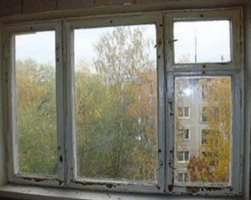

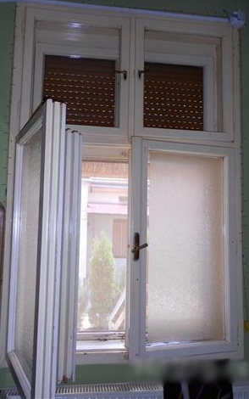
- ДВОСТРУКИ дрвени прозори
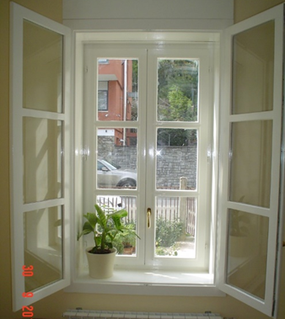
3. Дрвени једноструки прозори са ДУПЛИМ (ВАКУУМ) СТАКЛОМ
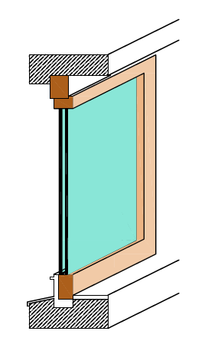
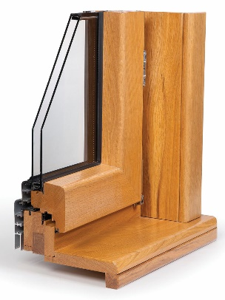

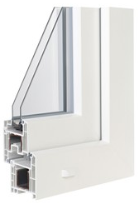
4. ПВЦ или алуминијумски прозор

Напомена:
Оцењивање и рангирање пројеката врши се у складу са правилником којим се уређује расподела средстава општине Бабушница и применом критеријума из одељка VIII Јавног конкурса.

Уколико Комисија приликом обиласка објекта подносиоца пријаве констатује да подаци наведени у пријави нису истинити, подносилац ће бити дисквалификован.

Датум: __________________ године.

Потпис подносиоца захтева

